le mot : la chicorée 1
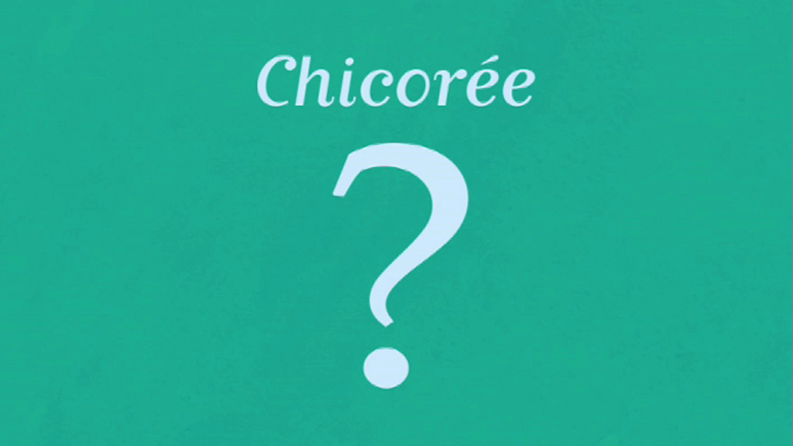
Vous______________les endives ? Ou vous ___________________la chicorée ? Nikola Obermann tente de démêler un très complexe écheveau de faux___________, accrochez-vous :
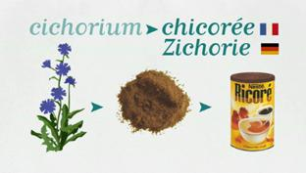
À la question : "La chicorée,____________________________?", les Allemands répondent : "La chicorée,____________________! (endive)" "N’importe quoi", rétorquent les Français, "la chicorée, c’est ça (______________de chicorée) : du succédané de café ! Quant à ce________________ _______________et_____________, il est clair que c’est une endive !". Et les Allemands de répliquer : "Vous n’y êtes pas, "eine Endivie", c’est ça (salade verte), une salade de fin d’été que l’on sert coupée en très fines lanières,_____________ceci". Que vous me croyiez ou non, tout le monde a raison. La chicorée et l’endive sont ce qu’on__________________de faux amis. Mais laissez-moi démêler pour vous cet imbroglio.
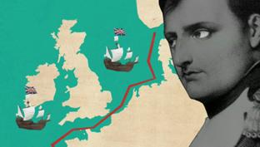
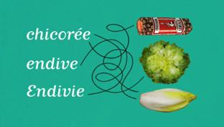
_____________une chicorée sauvage, une plante de la famille des asteraceae, avec de jolies ______________bleues. Commune en Europe, elle pousse dans les prés et sur le bord des routes. Son appellation scientifique est "cichorium intybus". Ses racines, une fois séchées, moulues et torréfiées, donnent une poudre___________un goût proche du café mais____________caféine. En France, cette poudre a un nom dérivé de "cichorium" : la "chicorée" ; idem en Allemagne, avec "Zichorie". La chicorée entre dans la composition du Caro-Kaffee, un succédané de café__________________et dans celle du Ricoré français.
En.............., Napoléon veut faire plier l’Angleterre au moyen d’un blocus commercial, le fameux blocus continental. Résultat : des marchandises issues des colonies anglaises, comme le café, commencent à manquer en Europe. Un peu_________________, dans le nord de la France, aux ____________________, en Allemagne et en Belgique, on se met à cultiver de grandes quantités de "Cichorium intybus" pour fabriquer du succédané de café. Et un_____________jour, un Belge fait une étonnante découverte : les racines de chicorée sauvage qu’il a entreposées dans sa ___________et recouvertes de terre, bourgeonnent dans le___________et donnent de grosses pousses blanches. Il goûte à cet étrange légume et le trouve très_________, malgré une petite note d’amertume. Ce pâle légume est rapidement commercialisé et se dote d’un nom dérivé de "Cichorium intybus" : le "chicon". On l’appelle d’ailleurs____________________ainsi en Belgique et dans le nord de la France. Le terme flamand est "Witloof", autrement dit "feuillage blanc".
Si la majorité des Français dit "endive", c’est______________________’il y a eu confusion au départ._____________ce nouveau légume belge arrive en................sur les marchés parisiens, on va un peu___________en besogne pour lui donner un nom. Par confusion avec une autre espèce au nom proche de "Cichorium intybus", "Cichorium endivia", on le baptise "endive de Bruxelles". L’appellation endive est restée jusqu’à aujourd’hui, même si elle n’est pas correcte scientifiquement.
En fait, ce "Cichorium endivia", une fois cultivé donne une salade____________ferme que les Allemands appellent, eux, par son nom scientifiquement correct : "Endivie". Pour désigner cette salade à feuilles lisses ou frisées, les Français parlent de "chicorée scarole" et de "chicorée frisée", ou tout simplement : "scarole" et "frisée".

